**MEGHÍVÓ**

Szeretettel hívunk minden érdeklődőt **2016. június 27-én hétfőn 18:30-ra az Ajkai Református Templomba**, ahol a kanadai Millar Bible College kamarakórusa a **Millar Choral ad koncertet**.

A belépés ingyenes.

E:\mentett_2015\Dokumentum\55\Új mappa\263171lxlble1hnk.gif

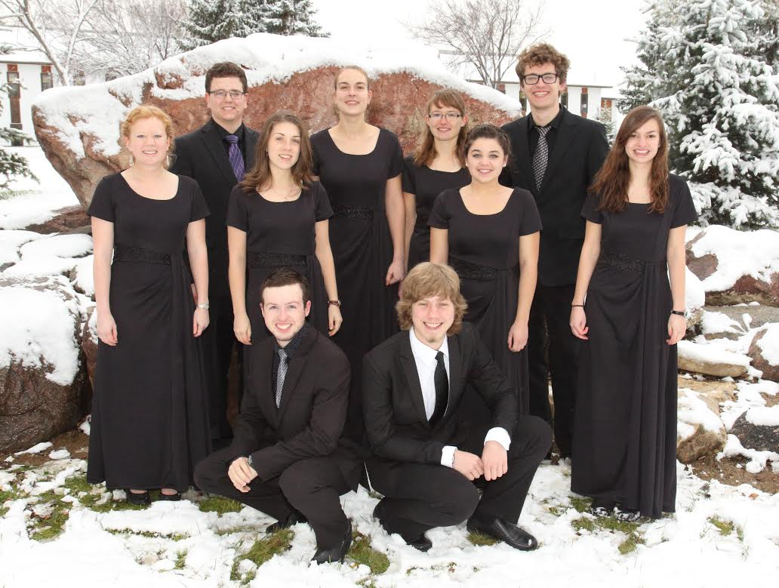

**Millar Choral**